Неделя № 29
с 30.03.2020 – 03.04.2020 г.

Тема недели «Телевидение»

Цель: познакомить детей с телевидением, с профессиями взрослых работающих в этой сфере (редактор, комментатор, оператор, диктор и т.д.). Предложить детям самим стать телевизионным корреспондентом и придумать, например, выпуск новостей из дома. Предложить детям рассказать о любимых программах. Прочитать стихотворение Р. Стефа «Баллада о ТВ», после прочтения обсудить с детьми, нужно ли смотреть по телевизору все подряд?
Предложить снять мини-передачу «Очумелые ручки» - придумать или преобразовать предмет, например картонную коробку.
Предложить детям совместно с родителями снять домашний мини-фильм, тематика может быть разной («В мире животных», «Спокойной ночи малыши», Интеллектуальная игра «Что? Где? Когда?» и др.)

02.04.2020г.
Утренняя зарядка
https://www.youtube.com/watch?v=lrSyOiae2u8

ОД Конструирование
Тема: «Улицы города»

Цель: Активизировать знания детей, учить их творчески применять ранее приобретённые конструктивные умения; учить размещать свои постройки с учётом расположения других построек .
Демонстрационный материал: иллюстрации улиц.
Раздаточный: Любой строительный материал.

Я хочу построить дом,
Чтоб окошко было в нем,
Чтоб у дома дверь была,
Рядом чтоб сосна росла.
Чтоб вокруг забор стоял,
Пес ворота охранял.
Солнце было, дождик шел
И тюльпан в саду расцвел.
Воспитатель: Какие здания есть в нашем городе ? (Жилые дома, магазин, аптека, кинотеатр, есть высокие, многоэтажные дома, детский сад - двухэтажное здание).
Воспитатель: Как расположены здания и сооружения? (Между зданиями есть проходы, чтобы могли пройти люди, проехать машины).
Воспитатель: Какие должны быть здания в городе, чтобы жителям там комфортно жилось? (магазин, аптека, почта, дома, детский сад).
Воспитатель: Кто проектирует и строит дома? (архитектор проектирует дома, а строители их строят).
Воспитатель: Какие должны быть архитектурные сооружения? (красивые, прочные, устойчивые).
Воспитатель: А в каком городе живем мы? (Нижневартовск)
Воспитатель: Я живу на улице Нефтяников, а вы? (ответы детей)
Воспитатель: Действительно улиц в нашем городе много, но давайте с вами построим свою улицу (ответы детей).
Воспитатель: Подумайте, что может быть на нашей улице? (Дворец Спорта, школа, детский сад, магазин).
Воспитатель: Но сначала отдохнем.
Раз, два, три, четыре, пять.
Будем строить и играть.
Дом большой, высокий строим.
Окна ставим, крышу кроем.
Вот какой красивый дом!
Будет жить в нем старый гном.
Воспитатель: Чтобы здания были прочные, с чего начнем строительство? (С фундамента).
(В ходе строительства воспитатель оказывает помощь, советует, наблюдает за деятельностью детей: их взаимодействие в совместном строительстве, как договариваются, распределяют функции. В конце занятия предложить детям рассмотреть законченные постройки).
Воспитатель: А теперь нам нужно благоустроить нашу улицу. Посадим деревья, клумбы. Чтобы жителям было светло, поставим фонари. По дороге будут ездить машины, для безопасности движения поставим светофор. Ну, вот теперь можно заселить и жителей города. А теперь я предлагаю вам посмотреть на ваши постройки.
Воспитатель: Расскажите, пожалуйста, что вы построили? (ответы детей).
Воспитатель: Молодцы, ребята, спасибо, вам, ребята, у вас получились отличные улица и здания. Жителям нашего города будет приятно и безопасно ходить по улицам, есть и тротуары и светофоры. Есть и клумбы и деревья, и фонари.
И я думаю, что когда вы вырастите, кто-то из вас станет, может быть, архитектором, или строителем, и уж тогда мы сделаем наш город еще краше!
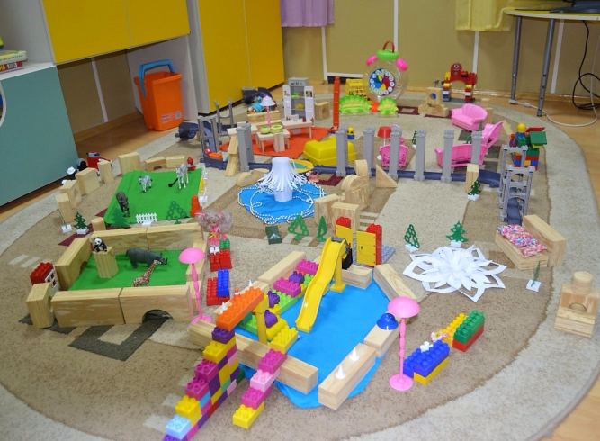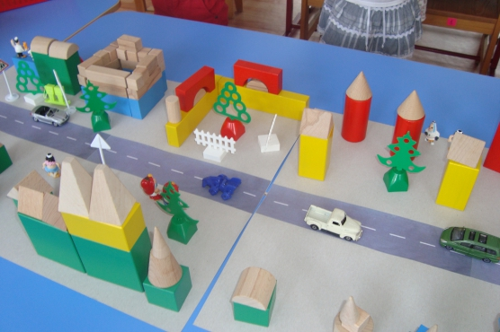

ОД Физическое развитие
http://dou8.edu-nv.ru/svedeniya-ob-obrazovatelnoj-organizatsii/938-dokumenty/6328-stranichka-instruktora-po-sportu

ОД Аппликация (с элементами пластитинографии)
Тема: «Банка варенья для Карлсона»

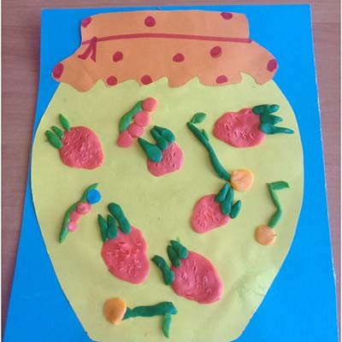
Лепка способствует развитию мелкой и кистевой моторики. Уже давно замечено, что дети, имеющие хорошо развитую мелкую моторику, отличаются хорошей памятью, терпением, усидчивостью; они гораздо лучше концентрируются на определённом занятии и у них развивается абстрактное и логическое мышление.

Цель: закрепление знаний о ягодах, развитие фантазии, творчества, ручной умелости

Задачи:
1) Закрепить умение детей отщипывать маленькие кусочки пластилина от большого куска и скатывать из них шарики колбаски.
2) Научить детей сплющивать шарики в кружочки и овалы и прикреплять их на плоскость картона.
3) Познакомить детей с понятием композиция. Важно распределить ягоды в баночке –красиво.
4) Воспитывать чувство любви к природе;
Материалы и инструменты: Цветная бумага и цветной картон для баночки. Пластилин, стека, досточка для лепки.
Этапы:
1. Приготовить необходимые материалы для выполнения творческой работы из пластилина «Баночка с вареньем».
2. Предварительно важно повторить с дошкольниками название ягод которые будут использованы в работе.
3. И так приступаем к работе.
От большого куска красного пластилина отщипываем одинаковые кусочки среднего размера (5-7 шт). Далее между ладошками скатываем из кусочков шарики. Это будущие клубнички. Из этого же куска отщипываем маленькие кусочки пластилина (10-15 шт) и скатываем пальчиками маленькие шарики. Это будущие ягодки смородины
4. От большого зелёного куска пластилина отщипываем маленькие кусочки и скатываем тоненькие колбаски для веточки смородинки и хвостика клубники
5. Распределяем ягоды в баночке. Стараемся распределить ягоды очень важно равномерно и красиво!
Наша баночка с вареньем готова!

Ознакомление с художественной литературой
Чтение 4-й главы из книги А. Линдгрен
« Карлсон, который живет на крыше, опять прилетел»
https://vseskazki.su/astrid-lindgren/karlson-kotoryj-zhivjot-na-kryshe-opyat-priletel.html

